متوسطة : المجاهد بالعالية محمد – المطمر
المدة: ســاعة ونصف
المستوى: الثالثة متوسط السنة الدراسية: 2024-2025
﴿ الاختبار الثالث في مادة العلوم الفيزيائية والتكنولوجيا ﴾
التمرين الأول:06 نقاط
محمد تلميذ يدرس السنة الثالثة متوسطة أنجز دارة كهربائية كما هو مبين في التركيب التالي (الوثيقة01) حيث ربط الجهاز A متفرعا مع المصباح و الجهاز V متسلسلا معه ، أخبره زميله في الصف أنه أخطأ في انجاز التركيب
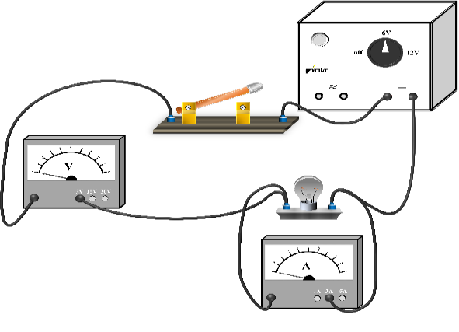 | 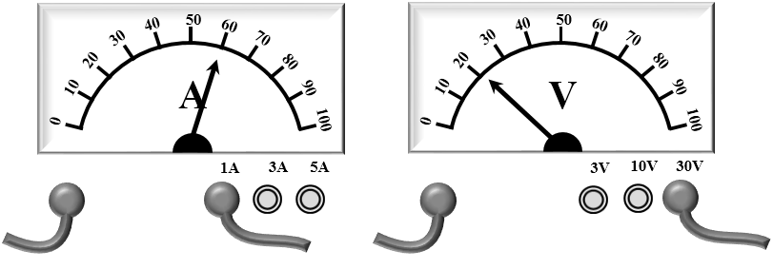
الوثيقة 01 | الوثيقة 02
- حدد الخطأ الذي ارتكبه محمد؟ قدم حلا لهذا الخطأ؟
- بعد تصحيح الخطأ وغلق القاطعة ، أشار الجهازين A و V الى القيم المبينة في الوثيقة 02.
- أحسب شدة التيار الكهربائي المارة على المصباح؟
- أحسب التوتر الكهربائي بين طرفي المصباح ؟

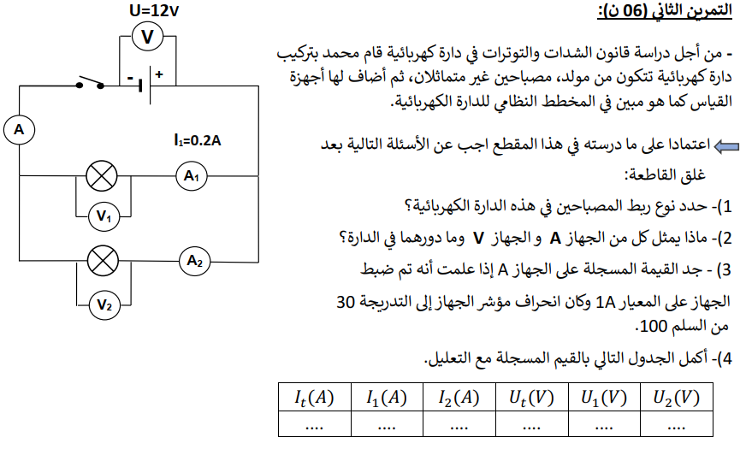
بالتـــوفيق والنجاح | الصفحــــــــــــــــة1/2
الجزء الثاني:08 نقاط.
الوضعية الإدماجية:08 نقاط.
في إحدى الحصص المخبرية قدم الاستاذ للتلاميذ مقاومة كهربائية بها حلقات ملونة ، وطلب منهم ايجاد قيمتها ، اختلفت يسرى وياسمين في لون الحلقة الثالثة حيث يسرى قالت ان لونها أحمر وياسمين قالت أن لونها برتقالي ، للتاكد من ذلك أنجزا دارة كهربائية كما هو موضح في المخطط التالي (حيث دلالة المصباح 12V):
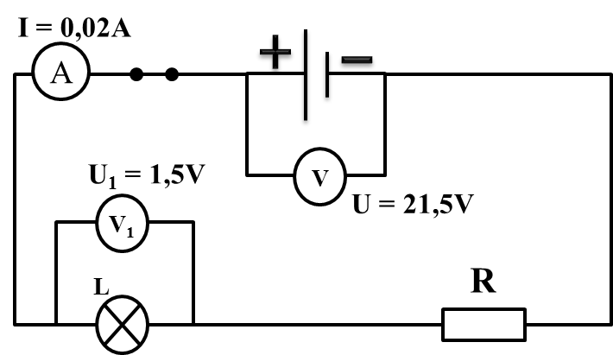 | ?
- ساعدهما في مهمتهما بالاجابة عما يلي:
- جد شدة التيار المار على المصباح والمار على المقاومة؟ مع التعليل
- أحسب التوتر بين طرفي المقاومة ؟ مع التعليل
- أحسب قيمة المقاومة؟ ثم استنتج لون الحلقات ؟
- عند نزع المقاومة ماذا سيحدث للمصباح؟ علل.

- شفرة الألوان:
اسود | بني | احمر | برتقالي | اصفر | اخضر | ازرق | بنفسجي | رمادي | ابيض
0 | 1 | 2 | 3 | 4 | 5 | 6 | 7 | 8 | 9

بالتـــوفيق والنجاح | الصفحــــــــــــــــة2/2

